Лабораторная работа №7
«Принципы SOLID и рефакторинг архитектуры Python-приложения»
1. Цель работы
Получить практические навыки проектирования и рефакторинга объектно-ориентированных приложений на Python с использованием принципов SOLID: SRP, OCP, LSP, ISP, DIP. Научиться выявлять нарушения, разделять ответственность классов, выделять абстракции, применять ABC и Protocol, использовать Dependency Injection.
2. Индивидуальное задание: Автосервис.
Разработать систему управления автомобилями и ремонтами. Операции:
- регистрация автомобиля;
- создание заказа-наряда;
- добавление работ;
- расчёт стоимости;
- завершение ремонта.
Выделить различные типы ремонтных работ через абстракции.
Работа состоит из двух этапов:
- Этап 1 — реализация проблемной версии приложения с намеренными нарушениями SOLID;
- Этап 2 — рефакторинг: разделение ответственности, введение абстракций, использование Dependency Injection, тестирование.
3. Краткие теоретические сведения
SOLID — набор из пяти принципов проектирования, обеспечивающих гибкость, тестируемость и удобство сопровождения программы.
S — Single Responsibility Principle. Класс должен иметь одну ответственность и одну причину для изменения.
O — Open/Closed Principle. Программные сущности должны быть открыты для расширения и закрыты для изменения.
L — Liskov Substitution Principle. Объекты производного класса должны корректно заменять объекты базового класса.
I — Interface Segregation Principle. Клиенты не должны зависеть от методов, которые они не используют.
D — Dependency Inversion Principle. Модули высокого уровня не должны зависеть от конкретных реализаций низкого уровня. Оба уровня должны зависеть от абстракций.
Dependency Injection — способ передачи зависимостей в объект извне, обычно через конструктор. Позволяет заменять реализации, упрощает тестирование.
Protocol — механизм описания интерфейса без обязательного наследования.
ABC и abstractmethod — абстрактные классы, задающие общий интерфейс для группы классов.
4. Описание первоначальной архитектуры (Этап 1)
Первая версия приложения (bad_version.py) реализована в виде одного класса RepairManager, который выполняет всю работу программы.
Основные компоненты:
- класс RepairStatus — перечисление статусов ремонта;
- класс RepairManager — единый класс, содержащий все данные и операции.

Основные зависимости:
- все данные (машины, ремонты, запчасти) хранятся в атрибутах self.cars и self.repairs внутри RepairManager;
- уведомления клиенту выводятся напрямую из метода change_status();
- сохранение в файл — метод save_file() внутри RepairManager;
- меню реализовано в методе menu() того же класса.
Проблемные места:
- класс отвечает за всё сразу;
- уведомления жёстко зашиты внутри бизнес-логики;
- нельзя заменить способ хранения данных или способ уведомления без изменения кода класса;
- нет интерфейсов и абстракций.
5. Анализ нарушений SOLID (Этап 1)
В первоначальной версии выявлены следующие нарушения.
Нарушение 1. Single Responsibility Principle (SRP).
Проблема: класс RepairManager одновременно:
- хранит данные о машинах и ремонтах;
- выполняет бизнес-логику (расчёт стоимости, смена статуса);
- отправляет уведомления (EMAIL, SMS);
- сохраняет данные в файл;
- реализует консольное меню.
Причина: класс имеет несколько причин для изменения.
Способ исправления: разделить на отдельные классы — модель, репозиторий, сервис, нотификатор, UI.
Нарушение 2. Open/Closed Principle (OCP).
Проблема: метод change_status() содержит жёстко прописанные строки отправки уведомлений (print("EMAIL: ..."), print("SMS: ...")). Чтобы добавить новый способ (например, Telegram), придётся изменять сам метод.
Причина: поведение задано условно внутри метода, а не через абстракцию.
Способ исправления: ввести интерфейс Notifier и отдельные реализации PrintNotifier, FileNotifier, которые можно добавлять, не меняя сервис.
Нарушение 3. Interface Segregation Principle (ISP).
Проблема: в первоначальной версии нет интерфейсов вообще, все методы собраны в одном классе. Клиент вынужден «зависеть» от всего класса целиком.
Причина: отсутствие разделения на специализированные интерфейсы.
Способ исправления: ввести два узких протокола Repo (работа с данными) и Notifier (уведомления).
Нарушение 4. Dependency Inversion Principle (DIP).
Проблема: внутри RepairManager создаются конкретные способы хранения (атрибуты списков) и уведомлений (жёсткий print). Модуль высокого уровня (RepairManager) зависит от конкретной реализации.
Причина: зависимость от конкретной реализации вместо абстракции.
Способ исправления: передавать repo и notifier в конструктор RepairService.

Нарушение 5. Нет абстракций для типов работ (связано с OCP/LSP).
Проблема: в первоначальной версии все ремонты считаются по одной формуле hours * 1000. Добавить разные типы работ (диагностика, кузовные, ремонт двигателя) без изменения кода невозможно.
Причина: расчёт стоимости жёстко зашит в один метод.
Способ исправления: ввести базовый класс RepairType и производные DiagnosticRepair, BodyRepair.
6. Описание рефакторинга (Этап 2)
В отрефакторенной версии программа разделена на шесть модулей.
Структура проекта: рисунок 7.2
Разделение ответственности (SRP):
- models.py — модели предметной области (Car, SparePart, Repair, RepairStatus, RepairType и производные);
- interfaces.py — протоколы Repo и Notifier;
- repo.py — реализация хранилища MemoryRepo;
- notifier.py — реализации PrintNotifier и FileNotifier;
- service.py — бизнес-логика RepairService;
- main.py — точка входа и консольное меню;
- tests/test_service.py — автоматические тесты.
Использованные абстракции:
- Protocol (Repo, Notifier) — для описания интерфейсов без обязательного наследования;
- RepairType с производными DiagnosticRepair, BodyRepair — расширяемая иерархия типов работ (OCP).
Dependency Injection:
class RepairService:
def __init__(self, repo, notifier):
self.repo = repo
self.notifier = notifier
В main.py зависимости создаются и передаются извне:
repo = MemoryRepo()
notifier = PrintNotifier()
service = RepairService(repo, notifier)
Сервис больше не создаёт хранилище и нотификатор сам — он получает их извне. Это позволяет:
- подменять реализацию (например, FileNotifier вместо PrintNotifier);
- подставлять фейковые объекты в тестах (FakeNotifier).

7. Сравнение архитектур
Характеристика | До рефакторинга | После рефакторинга
Ответственность классов | Один класс делает всё | 6 модулей, каждый со своей задачей
Зависимости | Всё внутри класса | Через конструктор (Dependency Injection)
Расширяемость | Для нового способа уведомления — править класс | Достаточно создать новую реализацию Notifier
Типы работ | Одна формула для всех | Иерархия RepairType → DiagnosticRepair, BodyRepair
Тестируемость | Сложно (нет абстракций) | Легко — сервис тестируется с FakeNotifier
Связность | Высокая (всё связано) | Слабая (модули независимы)
Использование абстракций | Отсутствует | Protocol, классы с переопределением

8. Исходный код
8.1. Файл good/models.py
from enum import Enum

class RepairStatus(Enum):
ACCEPTED = "принят"
DIAGNOSING = "диагностируется"
REPAIRING = "ремонтируется"
READY = "готов"
ISSUED = "выдан"

class Car:
def __init__(self, plate, brand, owner):
self.plate = plate
self.brand = brand
self.owner = owner

class SparePart:
def __init__(self, name, price):
self.name = name
self.price = price

class Repair:
def __init__(self, car, description, hours):
self.car = car
self.description = description
self.hours = hours
self.status = RepairStatus.ACCEPTED
self.parts = []

def cost(self):
total = self.hours * 1000
for p in self.parts:
total = total + p.price
return total

# разные типы работ (для OCP)
class RepairType:
def price(self, hours):
return hours * 1000

class DiagnosticRepair(RepairType):
def price(self, hours):
return hours * 800

class BodyRepair(RepairType):
def price(self, hours):
return hours * 1500

8.2. Файл good/interfaces.py
from typing import Protocol

class Repo(Protocol):
def add_car(self, car):
...

def add_repair(self, repair):
...

def all_repairs(self):
...

def find_car(self, plate):
...

class Notifier(Protocol):
def send(self, to, text):
...

8.3. Файл good/repo.py
class MemoryRepo:
def __init__(self):
self.cars = []
self.repairs = []

def add_car(self, car):
self.cars.append(car)

def add_repair(self, repair):
self.repairs.append(repair)

def all_repairs(self):
return self.repairs

def find_car(self, plate):
for c in self.cars:
if c.plate == plate:
return c
return None

8.4. Файл good/notifier.py
class PrintNotifier:
def send(self, to, text):
print("[Сообщение] " + to + ": " + text)

class FileNotifier:
def send(self, to, text):
print("[В файл] " + to + ": " + text)

8.5. Файл good/service.py
from models import Repair, RepairStatus

class RepairService:
def __init__(self, repo, notifier):
self.repo = repo
self.notifier = notifier

def register_car(self, car):
self.repo.add_car(car)

def create_repair(self, repair):
self.repo.add_repair(repair)
self.notifier.send(repair.car.owner, "Заказ-наряд создан")

def add_part(self, plate, part):
for r in self.repo.all_repairs():
if r.car.plate == plate:
r.parts.append(part)
return

def calc_total(self, plate):
for r in self.repo.all_repairs():
if r.car.plate == plate:
return r.cost()
return 0

def finish(self, plate):
for r in self.repo.all_repairs():
if r.car.plate == plate:
r.status = RepairStatus.ISSUED
self.notifier.send(r.car.owner, "Ремонт завершён")
return

8.6. Файл good/main.py
from models import Car, Repair, SparePart
from repo import MemoryRepo
from notifier import PrintNotifier
from service import RepairService

def menu(service):
while True:
print()
print("1 - добавить машину")
print("2 - создать ремонт")
print("3 - добавить запчасть")
print("4 - показать ремонты")
print("5 - завершить ремонт")
print("0 - выход")
ch = input("Выбор: ")

if ch == "1":
p = input("Номер: ")
b = input("Марка: ")
o = input("Владелец: ")
service.register_car(Car(p, b, o))
print("Машина добавлена")

elif ch == "2":
p = input("Номер: ")
car = service.repo.find_car(p)
if car is None:
print("Машина не найдена")
continue
d = input("Описание: ")
h = float(input("Часы: "))
service.create_repair(Repair(car, d, h))
print("Ремонт создан")

elif ch == "3":
p = input("Номер: ")
n = input("Запчасть: ")
pr = float(input("Цена: "))
service.add_part(p, SparePart(n, pr))

elif ch == "4":
for r in service.repo.all_repairs():
print(r.car.plate, r.description, r.status.value,
r.cost(), "руб.")

elif ch == "5":
p = input("Номер: ")
service.finish(p)

elif ch == "0":
print("Пока")
break

def main():
repo = MemoryRepo()
notifier = PrintNotifier()
service = RepairService(repo, notifier)

car = Car("А123", "Toyota", "Иванов")
service.register_car(car)
service.create_repair(Repair(car, "Диагностика", 2))
service.add_part("А123", SparePart("Свечи", 1200))

print("Стоимость:", service.calc_total("А123"))

menu(service)

if __name__ == "__main__":
main()

8.7. Файл tests/test_service.py
from models import Car, Repair, SparePart, RepairStatus
from repo import MemoryRepo
from service import RepairService

class FakeNotifier:
def __init__(self):
self.messages = []

def send(self, to, text):
self.messages.append(text)

def test_add_car():
repo = MemoryRepo()
service = RepairService(repo, FakeNotifier())
service.register_car(Car("A1", "Kia", "Петров"))
assert len(repo.cars) == 1

def test_create_repair():
repo = MemoryRepo()
service = RepairService(repo, FakeNotifier())
car = Car("A2", "Ford", "Сидоров")
service.register_car(car)
service.create_repair(Repair(car, "Работа", 1))
assert len(repo.repairs) == 1

def test_calc_total():
repo = MemoryRepo()
service = RepairService(repo, FakeNotifier())
car = Car("A3", "Kia", "Иванов")
service.register_car(car)
service.create_repair(Repair(car, "Работа", 2))
service.add_part("A3", SparePart("Фильтр", 500))
assert service.calc_total("A3") == 2500

def test_finish():
repo = MemoryRepo()
service = RepairService(repo, FakeNotifier())
car = Car("A4", "Ford", "Петров")
service.register_car(car)
r = Repair(car, "Работа", 1)
service.create_repair(r)
service.finish("A4")
assert r.status == RepairStatus.ISSUED

def test_notifier():
repo = MemoryRepo()
fake = FakeNotifier()
service = RepairService(repo, fake)
car = Car("A5", "Kia", "Иванов")
service.register_car(car)
service.create_repair(Repair(car, "Работа", 1))
assert "Заказ-наряд создан" in fake.messages

9. Примеры работы программы

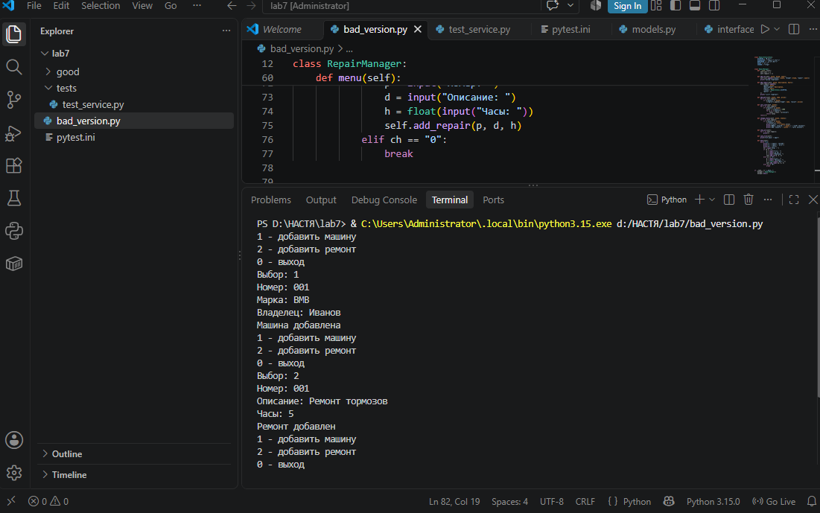
Рисунок 7.1 — Работа плохой версии

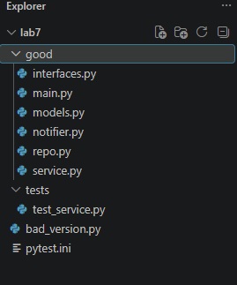
Рисунок 7.2 — Структура проекта Lab7

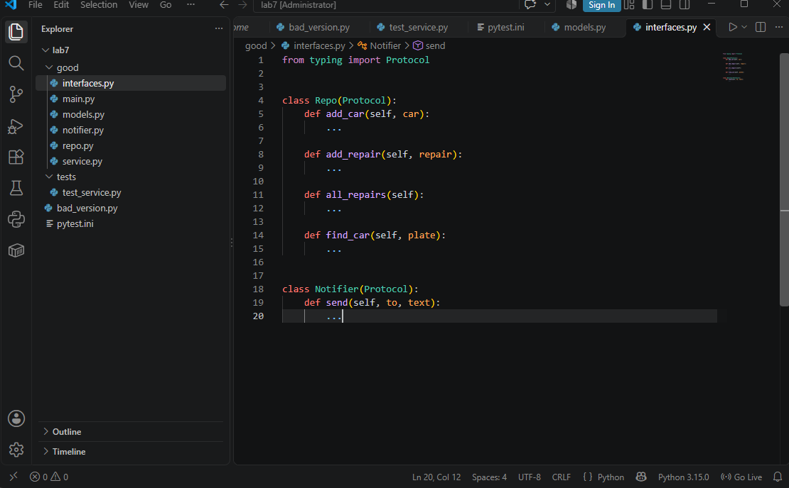
Рисунок 7.3 — Файл interfaces.py (Protocol)

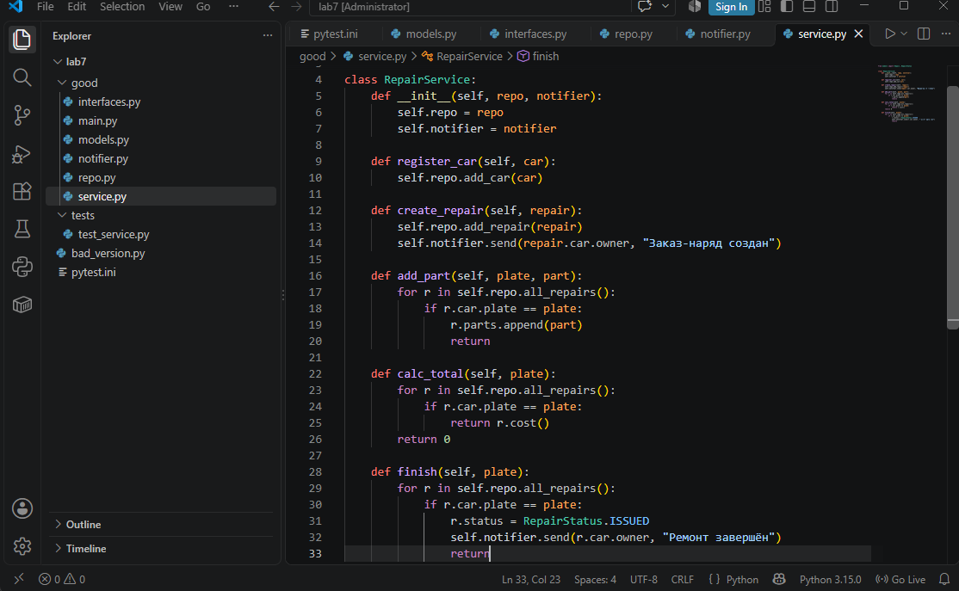
Рисунок 7.4 — Файл service.py (Dependency Injection)

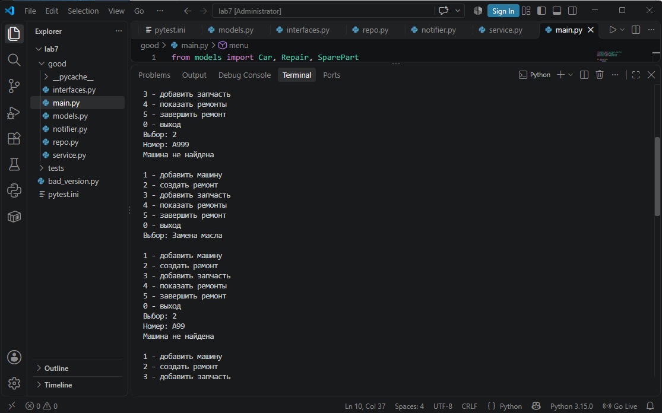
Рисунок 7.5 — Работа хорошей версии

10. Вывод
В ходе выполнения лабораторной работы я изучила принципы SOLID и применила их на практике при рефакторинге приложения «Автосервис».
Первоначальная версия содержала класс RepairManager, в котором были нарушены четыре принципа SOLID:
- SRP — класс отвечал за всё;
- OCP — новое поведение требовало правки существующего кода;
- ISP — отсутствовали интерфейсы;
- DIP — зависимости создавались внутри класса.
После рефакторинга:
- приложение разделено на 6 модулей, каждый со своей ответственностью;
- введены протоколы Repo и Notifier — узкие интерфейсы для конкретных задач;
- реализован Dependency Injection — RepairService получает зависимости извне;
- добавлена иерархия RepairType → DiagnosticRepair, BodyRepair (OCP);
- написаны 5 автоматических тестов с использованием FakeNotifier.
Практический результат: бизнес-логика приложения больше не зависит от способа хранения и уведомления. Замена MemoryRepo на FileRepo или PrintNotifier на EmailNotifier не требует изменения сервиса — достаточно передать другую реализацию в конструктор.
Все требования индивидуального задания выполнены в полном объёме.

Выполнила: студент группы 090303-ПИб-о24, Стрельцова М. А.
Проверил: ассистент кафедры Елкин Н. С. ________________

